

**INSTALASI PENYALUR PETIR**

**{NamaPerusahaan}**

*Laporan pemeriksaan ini disimpan dengan baik dan dapat digunakan sebagaimana mestinya dan berlaku sepanjang objek pengujian tidak dilakukan perubahan dan/atau sampai dilakukan pemeriksaan/pengujian selanjutnya.*

**LAPORAN HASIL PEMERIKSAAN DAN PENGUJIAN**

**Tanggal Pemeriksaan : {TanggalPemeriksaan}**

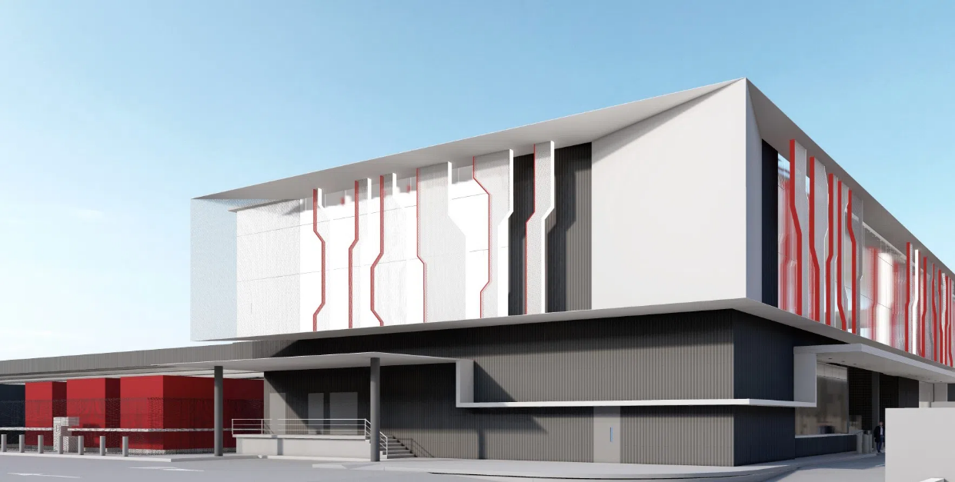

**{AlamatPerusahaan}**

Oleh PJK3 :

**PT CENTRAL RIKSA KATIGA**

Kebon Kopi Padurenan RT 004 / RW 011, Desa Pabuaran Kec. Cibinong, Kab Bogor

[centralkatiga@gmail.com](mailto:centralkatiga@gmail.com)

0812 1122 5484

|  |  |  |  |
| --- | --- | --- | --- |
| **LAPORAN HASIL PEMERIKSAAN DAN PENGUJIAN**  **INSTALASI PENYALUR PETIR**  Nomor : {NomorLaporan}/CRK/IPP/{BulanLaporan}/2025  Tanggal Pemeriksaan : {TanggalPemeriksaan} | | | |
| 1. **DATA UMUM** | | | |
| 1 | Pemilik | : | **{NamaPemilik}** |
| 2 | Alamat | : | {Alamat} |
| 3 | Pengurus Kontraktor Utama / Sub Kontraktor /  Penanggung Jawab | : | {NamaKontraktor} |
| 4 | Lokasi Pemeriksaan | : | {LokasiPemeriksaan} |
| 5 | Instalatir Pemasang | : | {InstalatirPemasangan} |
| 6 | Jenis | : | {Jenis} |
| 7 | Instalasi Grounding | : | {Instalasi} |
| 8 | Surat Penunjukan | : | {SuratPenunjuk} |
| 9 | Pengesahan Gambar Rencana Pemasangan | : | {PengesahanGambar} |
| 10 | Nama Ahli Yang Ditunjuk | : | Muhammad Rifki Fauzan, S.T. |
| 11 | Nomor Sertifikat | : | 5/22610/AS.01.04/XI/2024 |
| 12 | No. Surat Keterangan | : | {NoSuket} |

|  |
| --- |
| 1. **DASAR HUKUM** |
| 1. Undang-Undang No. 01 Tahun 1970 Tentang Keselamatan Kesehatan Kerja. 2. Peraturan Menteri Ketenagakerjaan No. 2 Tahun 1989 Tentang Pengawasan Instalasi Penyalur Petir 3. SNI 03-7015-2004 Sistem Proteksi Petir pada Bangunan Gedung 4. Persyaratan Umum Instalasi Listrik (PUIL 2000, PUIL 2011). 5. International Electrotechnical Commission (IEC) 62305 Series 6. Pedoman Umum Instalasi Penangkal Petir 1983 |

|  |  |  |  |  |  |
| --- | --- | --- | --- | --- | --- |
| 1. **DATA TEKNIS** | | | | | |
| * 1. **Terminal Udara** | | | | | |
| **OBYEK** | | **HASIL** | | **NILAI RUJUKAN** | |
| Tinggi Air Terminal | | {t_tinggiAirTerminal} | | Permenaker No. 2 Tahun 1989 | |
| Jumlah | | {t_jumlahAirTerminal} | | Permenaker No. 2 Tahun 1989 | |
| Terminal | | {t_terminalKondisi} | | Permenaker No. 2 Tahun 1989 | |
| Radius Proteksi | | {t_radiusProteksi} | | IEC 62305 Class Of LPS | |
| Gambar Bentuk Atap Dan Ukurannya | | {t_bentukAtap} | | Permenaker No. 2 Tahun 1989 | |
| **Evaluasi Instalasi terminal Udara** | | | | | |
| **OBJEK** | **FOTO** | **HASIL** | **PERMENAKER NO. 2 TAHUN 1989** | | **KETERANGAN** |
| {ev_tu_objek} |  | {ev_tu_hasil} | - | | {ev_tu_keterangan} |

|  |  |  |  |  |  |  |
| --- | --- | --- | --- | --- | --- | --- |
| 1. **Penghantar Penurunan** | | | | | | |
| **OBYEK** | | **HASIL** | | | **NILAI RUJUKAN** | |
| Jarak Antar Kaki Penerima Dan Titik Percabangan | | {pp_jarakKakiPenerimal} | | | Permenaker No. 2 Tahun 1989 | |
| Tebal Penampang | | {pp_tebalPenampang} | | | Permenaker No. 2 Tahun 1989 | |
| Jarak Antar Penghantar Penurunan Dengan Lain | | {pp_jarakAntarPenurunan} | | | Permenaker No. 2 Tahun 1989 | |
| Luas Bangunan | | Panjang | {pp_luasBangunanPanjang} | | Permenaker No. 2 Tahun 1989 | |
| Lebar | {pp_luasBangunanLebar} | |
| Tinggi | {pp_luasBangunanTinggi} | |
| Luas Area | {pp_luasArea} | |
| **Evaluasi Instalasi Penghantar** | | | | | | |
| **OBJEK** | **FOTO** | **HASIL** | | **PERMENAKER NO. 2 TAHUN 1989** | | **KETERANGAN** |
| {ev_pp_objek} |  | {ev_pp_hasil} | | - | | {ev_pp_keterangan} |

|  |  |  |  |  |  |
| --- | --- | --- | --- | --- | --- |
| 1. **Pembumian** | | | | | |
| **OBYEK** | | **HASIL** | | **NILAI RUJUKAN** | |
| Jenis Elektroda Bumi (Batang/Rod) | | {p_jenisElektroda} | | Permenaker No. 2 Tahun 1989 | |
| Diameter Elektroda | | {p_diameterElektroda} | | Permenaker No. 2 Tahun 1989 | |
| Kedalaman Elektroda | | {p_kedalamanElektroda} | | Permenaker No. 2 Tahun 1989 | |
| Jarak Antar Elektroda Bumi, Satu dengan Lainnya | | {p_jarakAntarElektroda} | | Permenaker No. 2 Tahun 1989 | |
| Jumlah Pembumian | | {p_jumlahPembumian} | | Permenaker No. 2 Tahun 1989 | |
| Jumlah Bak Kontrol | | {p_jumlahBakKontrol} | | Permenaker No. 2 Tahun 1989 | |
| **Evaluasi Instalasi Pembumian** | | | | | |
| **OBJEK** | **FOTO** | **HASIL** | **PERMENAKER NO. 2 TAHUN 1989** | | **KETERANGAN** |
| {ev_p_objek} |  | {ev_p_hasil} | - | | {ev_p_keterangan} |

|  |  |  |  |  |  |
| --- | --- | --- | --- | --- | --- |
| 1. **Material Pendukung** | | | | | |
| **OBYEK** | | **HASIL** | | **NILAI RUJUKAN** | |
| Klem. Baut & penyangga penghantar daerah atap | | {mp_klemBautPenyanggaAtap} | | Permenaker No. 2 /1989 & IEC 62305 | |
| Klem. Baut & Penyangga  Penghantar turun ke tanah | | {mp_klemBautPenyanggaTurun} | | Permenaker No. 2 /1989 & IEC 62305 | |
| Bak kontrol & Klem Rod | | {mp_bakKontrolKlemRod} | | Permenaker No. 2 /1989 & IEC 62305 | |
| **EVALUASI INSTALASI MATERIAL PENDUKUNG** | | | | | |
| **OBJEK** | **FOTO** | **HASIL** | **PERMENAKER NO. 2 TAHUN 1989** | | **KETERANGAN** |
| {ev_mp_objek} |  | {ev_mp_hasil} | - | | {ev_mp_keterangan} |

|  |
| --- |
| 1. **KESIMPULAN** |
| Berdasarkan hasil analisa pada saat dilakukan pemeriksaan dan pengujian terhadap instalasi penyalur petir dapat disimpulkan   * pita penghantar berbahan alumunium memiliki ketebalan 3 mm lebar 25 mm * pita penghantar berbahan alumunium dari standar permenaker No. 2 tahun 1989 tidak sesuai nampun berdasarkan IEC 62305 telah sesuai * nilai pembumian / Grounding test nilai yang di dapat rata-rata di bawah 1 ohm. * Dari hasil pemeriksaan instalasi penyalur petir dapat dinyatakan laik dan memenuhi persyaratan K3 berdasarkan dengan mempertimbangkan standar Permenaker No. 2 tahun 1989 dan IEC 62305 karena tidak ada perubahan atau hal-hal lain yang memicu perubahan pada alat tersebut dengan demikian memperhatikan saran-saran di bawah ini. |

|  |
| --- |
| 1. **SARAN** |
| Berdasarkan hasil pemeriksaan dan pengujian yang dilakukan maka Instalasi Listrik tersebut Laik, dengan syarat-syarat sebagai berikut :   1. Pada turunan (grounding) yang terpasang harus dijaga kebersihannya, terutama pada baut sambung kawat tembaga yang dari atas kebawah agar tidak korosi / berkarat 2. Pada sambungan terminal udara dengan pita alumunium dan dengan sambungan tembaga ke grounding harap dijaga kebersihan dan konektifitasnya agar selalu berfungsi dengan baik 3. Apabila melakukan perbaikan / perubahan instalasi agar melaporkannya ke Dinas Tenaga Kerja dan Transmigrasi Provinsi Jawa Barat untuk dicatatkan dalam ijin pemakaiannya. 4. Lakukan *maintenance* secara berkala . 5. Pastikan selalu nilai pentanahan di bawah 5 Ohm. 6. Instalasi Penyalur Petir harus diperiksa ulang kembali paling lambat 2 (dua) tahun setelah pemeriksaan ini. 7. Instalasi Penyalur Petir diperiksa kembali pada tanggal {**TanggalPemeriksaanKembali}**. |

Demikian laporan ini kami buat dengan sebenarnya dan dengan penuh rasa tanggung jawab.

|  |  |
| --- | --- |
|  | Bogor, {TanggalLaporan}  Yang Memeriksa dan Menguji,  PJK3 PT Central Riksa Katiga  **Muhammad Rifki Fauzan, S.T.**  Ahli K3 Listrik  NO. SKP : 5/22610/AS.01.04/XI/2024 |

|  |  |
| --- | --- |
| 1. **FOTO DOKUMENTASI TAMBAHAN** | |
|  |  |
| Proses Pemeriksaan | Proses Pemeriksaan |
|  |  |
| Proses Pemeriksaan | Proses Pemeriksaan |
|  |  |
| Proses Pemeriksaan | Proses Pemeriksaan |